南开大学电子信息与光学工程学院
电路基础实验 0982
实验名称 电路元件的伏安特性测量

一. 实验目的
1.学习测量电路元件伏安特性的方法。
2.掌握线性电阻、非线性电阻元件伏安特性的逐点测试法，了解非线性电路元件的伏安特性曲线。
3.掌握直流稳压电源和直流电压表、直流电流表的使用方法。

二. 实验原理
任何一个二端元件的特性可用该元件上的端电压U与通过该元件的电流I之间的函数关系I＝f(U)来表示，即用I-U平面上的一条曲线来表征，这条曲线称为该元件的伏安特性曲线。
线性电阻器是理想元件，在任何时刻它两端的电压与其电流的关系服从欧姆定律，它的伏安特性曲线是一条通过坐标原点的直线。该直线的斜率只由电阻元件的电阻值R决定，其阻值为常数，与元件两端的电压u和通过该元件的电流i无关。
非线性电阻器元件的伏安特性不是一条通过原点的直线，其阻值R不是常数，即在不同的电压作用下，电阻值是不同的。常见的非线性电阻如白炽灯丝、普通二极管、稳压二极管等。
一般的白炽灯在工作时灯丝处于高温状态，其灯丝电阻随着温度的升高而增大，通过白炽灯的电流越大，其温度越高，阻值也越大，一般灯泡的“冷电阻”与“热电阻”的阻值可相差几倍至十几倍。
稳压二极管是一种特殊的半导体二极管，其正向特性与普通二极管类似，但其反向特性较特别。在反向电压开始增加时，其反向电流几乎为零，但当反向电压增加到某一数值时（称为管子的稳压值，有各种不同稳压值的稳压管），电流将突然增加，以后它的端电压将维持恒定，不再随外加的反向电压升高而增大。

三. 实验设备

名称 | 规格 | 数量
直流可调稳压电源 | 0－30V | 1
直流电压表 |  | 1
直流电流表 |  | 1
元件箱 |  | 1
连接线 |  | 若干

四. 实验内容及数据

1.测定线性电阻的伏安特性
①按下图5连接电路。
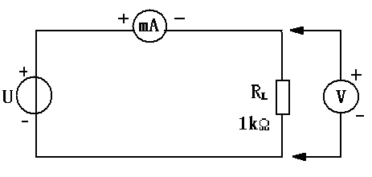
图5 线性电阻伏安特性的测量电路

②检查线路连接无误后接通电源。
③调节输出细调旋钮同时用电压表测量电压值，在表1中记录在下列电压时相应电流表的读数。
④分析数据，并在I-U平面上画出特征曲线。

表1 线性电阻伏安特性的测量数据
U(v) | 10.05 | 9.09 | 8.07 | 7.05 | 6.06 | 5.08 | 4.12 | 3.09 | 2.01 | 1.12
I(mA) | 10.15 | 9.17 | 8.14 | 7.11 | 6.11 | 5.13 | 4.15 | 3.12 | 2.09 | 1.13

2.测定二极管的伏安特性（1N4007）
①测定二极管的正向伏安特性。
②按下图6连接电路。R为限流电阻，取200Ω。

图6 二极管伏安特性的测量电路
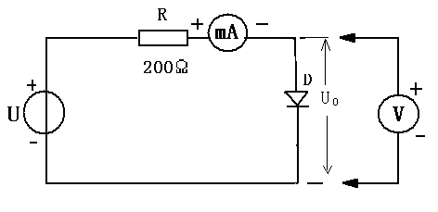
③检查线路连接无误后接通电源。
④调节输出细调旋钮同时用电压表测量电压值。建议正向电流不超过25mA，二极管VD的正向压降可在0~0.75V取值。在伏安特性曲线变化明显的区域，比如0.5~0.75V的范围内，应测取更多的测量点。
⑤测定反向特性时，将直流可调稳压电源的输出端正、负连线互换。调节直流稳压电源，从0V开始缓慢的减少，建议负向电压最大不超过30V。
⑥将正、反向测得数据记入表2中，并画出伏安特性曲线。表2仅作为示例，取点个数应尽可能多，以期得到更精确真实的伏安特性曲线。
画图时注意，正向特性部分u>0，反向特性部分u<0，注意区分。

表2 二极管伏安特性的测量数据
U(v) | -20 | -10.11 | 0.346 | 0.507 | 0.552 | 0.601 | 0.65 | 0.7
I(mA) | -0.004 | -0.002 | 0 | 0.14 | 0.39 | 1.13 | 3.18 | 9.65

3.测定稳压二极管的伏安特性（1N4728）
将图6中的二极管1N4007替换成稳压二极管1N4728，重复实验内容2的测量。建议正、反向电流值不超过20mA，将数据记入表3，并画出伏安特性曲线。

表3 稳压二极管伏安特性的测量数据
U(v) | -3.84 | -3.49 | -3 | -1 | 0.509 | 0.699 | 0.904 | 0.992 | 0.994 | 1.295
I(mA) | -12.32 | -5.75 | -1.62 | 0 | 0 | 0.34 | 4.07 | 7.07 | 10.22 | 18.21

五. 数据分析
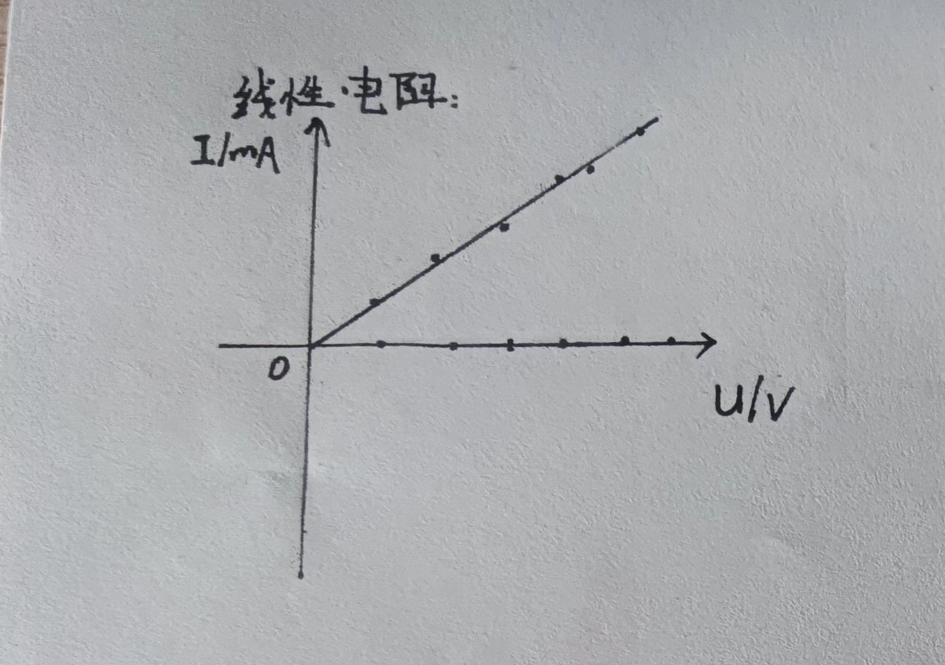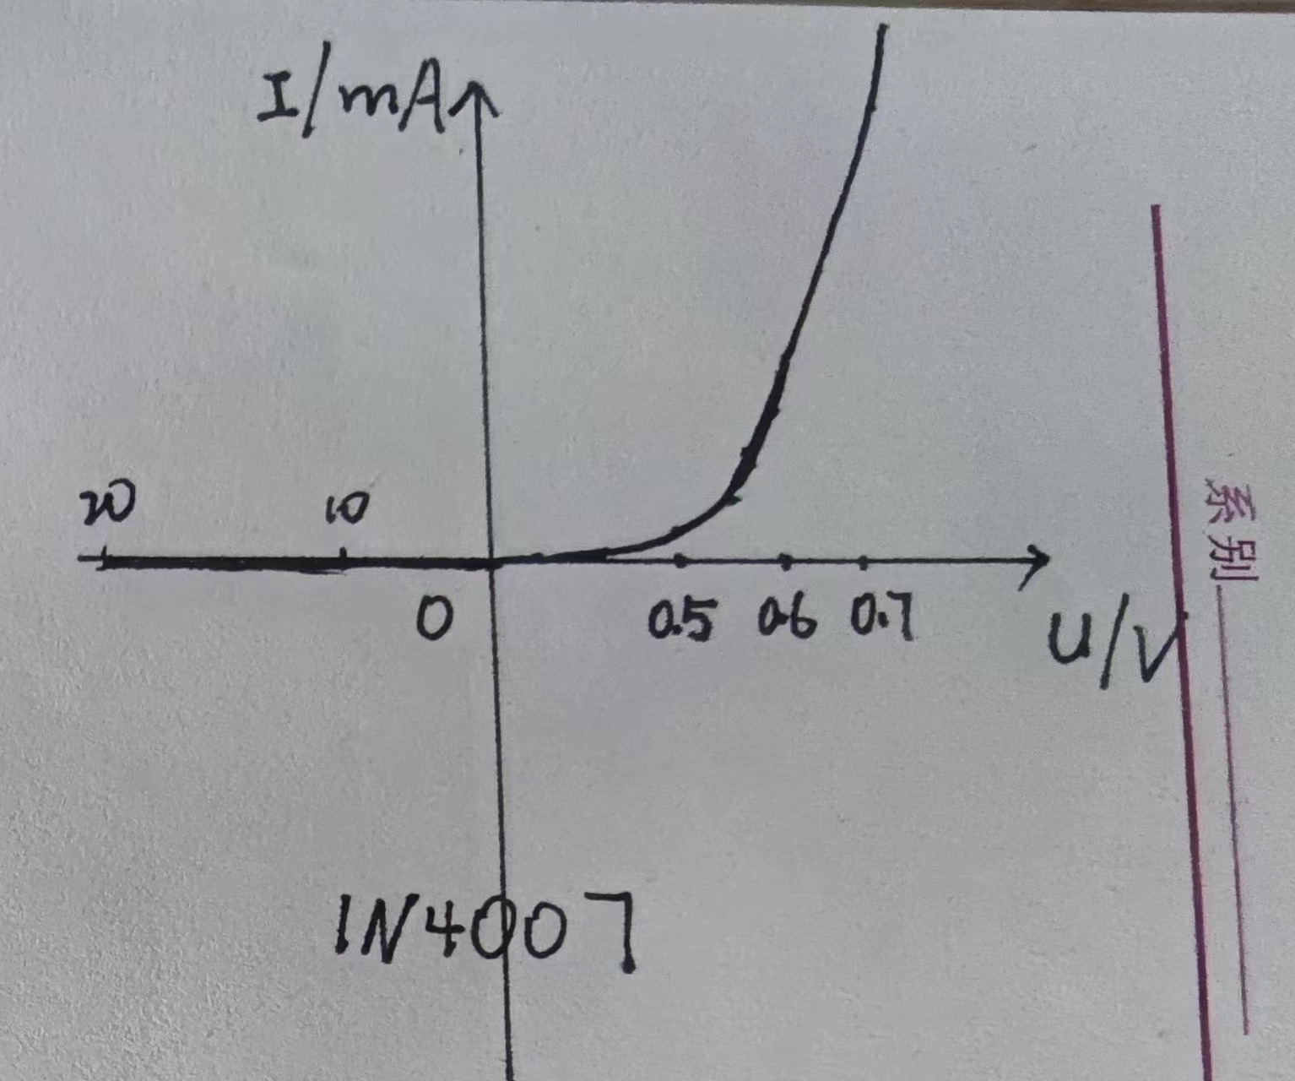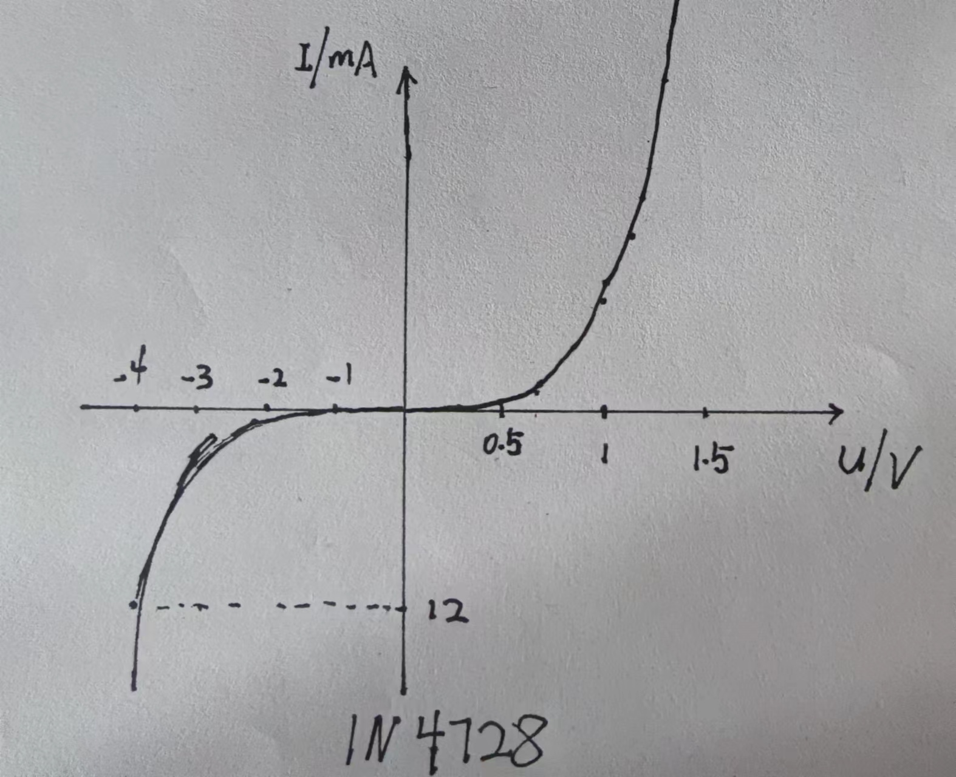

六. 思考题

1.如何计算线性电阻与非线性电阻的电阻值。
答：R=U/I。

2.分析常见元件的伏安特性曲线。
答：线性电阻器是理想元件，它的伏安特性曲线是一条通过坐标原点的直线。该直线的斜率只由电阻元件的电阻值R决定，其阻值为常数。
非线性电阻器元件的伏安特性不是一条通过原点的直线，其阻值R不是常数，即在不同的电压作用下，电阻值是不同的。

3.如果误将电流表并联至电路，会出现什么后果。
答：并联的部分短路，如果电流极大可能烧坏电路。

4.假如在测量二极管的伏安特性实验中，误漏接限流电阻R，会出现什么后果。
答：可能电流过大而烧坏电路。

5.本实验中，用伏安法测量电阻元件的伏安特性的电路模型采用如下图7(a)所示。由于电流表内阻不为0，电压表的读数除了包括负载两端的电压，还包括了电流表两端的电压，给测量结果带来了误差。为了使被测元件的伏安特性更准确，设电流表的内阻是已知的，是否有办法对测得的伏安特性曲线进行校正？
答：将计算所得的电阻值视为待测元件和电流表串联的总阻值，将结果减去电流表内阻进行校正。

若将实验电路改为如图7（b）所示，电流表的读数除了包括负载电流还包括了电压表支路的电流，给测量结果带来误差。设电压表的内阻是已知的，是否有办法对测得的伏安特性进行校正？
答：将计算所得的电阻值视为待测元件和电流表并联的总阻值，利用电阻并联的计算公式1/R=(1/R1)+(1/R2)进行校正。

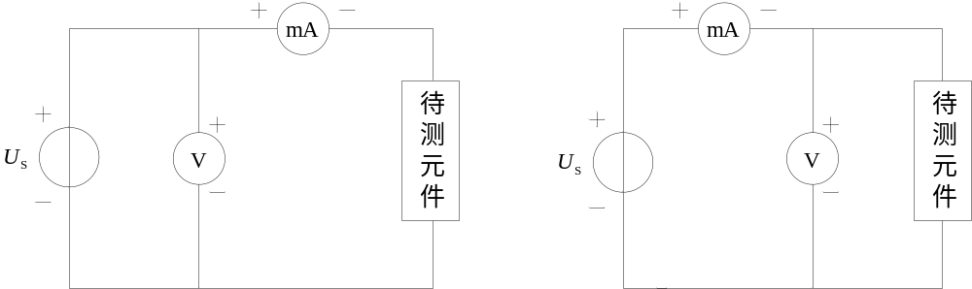
（a） (b)
图7 伏安法测量电阻元件伏安特性的电路模型

